УДК:619:616.45-002.4:619:616.98:579.842.11:636.4-053.31

НЕКРОЗ НАДПОЧЕЧНИКОВ ПРИ КОЛИБАКТЕРИОЗЕ
У НОВОРОЖДЁННЫХ ПОРОСЯТ

Кучук Н.П., студент 4 курса
спец. «Ветеринария»
Научный руководитель: к.в.н., доцент Клейменова Н.В.
ФГБОУ ВПО Орел ГАУ

АННОТАЦИЯ
Болезни пищеварительного тракта новорожденных поросят составляют одну из сложнейших проблем для современной ветеринарии. По статистическим данным, большую долю инфекционных заболеваний в свиноводстве занимают желудочно-кишечные болезни молодняка. Ими ежегодно переболевают от 70 до 100% поросят. Проведено патологоанатомическое вскрытие павших животных. Изучены морфологические и некоторые гистохимические изменения в коре надпочечных желез поросят при колибактериозе. В 2 случаях наблюдался некроз надпочечных желез. Микроскопически обнаруживали большое количество клеток в клубочковой, пучковой и сетчатой зонах с резкими дистрофическими и некротическими изменениями.

КЛЮЧЕВЫЕ СЛОВА
Новорожденные поросята, патологоанатомическое вскрытие, морфология, гистохимия коры надпочечников.

ABSTRACT
Digestive diseases of new born pigs are one of the most complicated problems for modern veterinary. According to statistic data the majority of contagious diseases in pig breeding are gastrointestinal diseases of young stock. Annually from 70 to 100% of piglets suffer from them. Path anatomical thanatopsy of fallen animals was done. Morphological and some histochemical changes in adrenal cortex of piglets at colibacillosis are studied. In two cases adrenal gland necrosis was observed. Great number of cells in glomerular, fascicular and reticular zones with sharp dystrophic and necrotic changes was observed microscopically.

KEY WORDS
New born pigs, path anatomical thanatopsy, morphology, histochemistry of l adrenal cortex.

Болезни пищеварительного тракта новорожденных поросят составляют одну из сложнейших проблем для современной ветеринарии. По статистическим данным, большую долю инфекционных заболеваний в свиноводстве занимают желудочно-кишечные болезни молодняка. Ими ежегодно переболевают от 70 до 100% поросят. Вследствие переболевания молодняка на 20-25% снижается потенциал их продуктивности в зрелом возрасте [1, 3, 4]. В свою очередь, значительное место среди них отводится колибактериозу – до 20-25% от всех инфекционных болезней свиней. По данным различных авторов инцидентность колибактериоза поросят составляет от 6% до 40%. Смертность от этого заболевания достигает 70 % [1, 2, 4].

Материалы и методика исследований
Исследования проводились на материале, доставленном из свиноводческих хозяйств Орловской области на ФГУП Ветсанутильзавод «Орловский» в течение 2013 года.
Проводили патологоанатомическое вскрытие павших животных. Изучали морфологические и некоторые гистохимические изменения в коре надпочечных желез поросят при колибактериозе.
Трупы свиней вскрывали по способу Г. В. Шора (1971 г.), основанному на полной эвисцерации. Трупу придавали спинное положение и фиксировали путем подрезания задних конечностей в тазобедренных суставах и отделения передних конечностей от грудной клетки до лопаточных хрящей.
Первоначально проводили осмотр трупов: кожный покров загрязнен фекалиями, цианотичен; обнаруживали отеки век, подкожной клетчатки в области затылка, шеи, подчелюстного пространства и у основания ушей.
В грудной и перикардиальной полостях – серозно-фибринозный выпот с хлопьями фибрина. В легких застойная гиперемия, при разрезе вытекала пенистая жидкость с примесью крови. Под плеврой, эпикардом и эндокардом нашли единичные точечные кровоизлияния. Почки дряблой консистенции, сероватые, иногда под капсулой обнаруживали петехиальные кровоизлияния. Печень незначительно увеличена, серовато-желтого цвета. В почках и печени выраженный венозный застой, явления дистрофии. Брыжейка отечна, сосуды ее инъецированы. Мезентериальные лимфатические узлы увеличены, сочные, отечные, поверхность разреза мраморная. Сердечная мышца дряблая, истощенная. В результате дегидратации нарушилось кровообращение и развилась почечная недостаточность. Основные изменения отмечали в пищеварительном тракте. Желудок в большинстве случаев полупустой, слизистая оболочка покрыта слизью, казеозными наложениями. Дно желудка красное, иногда наблюдали эрозии и язвы. Тонкий отдел кишечника в состоянии катарально-геморрагического воспаления. Среди петель кишечника – нити фибрина (рис.1).

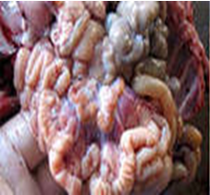
13.10.2013

Рисунок 1 – Катарально–геморрагическое воспаление кишечника

Нами изучены надпочечные железы от 9 больных колибактериозом и 3 свободных от колибактериоза поросят в возрасте 4-6 дней. Надпочечники извлекали и фиксировали в 10% растворе нейтрального формалина. Парафиновые срезы окрашивали гематоксилином и эозином.
Гистологическое исследование проводили на базе лаборатории патоморфологии Инновационного научно-исследовательского испытательного центра ФГБОУ ВПО «Орловский государственный аграрный университет». Для визуализации изображений применяли комплекс Lieca DM 5000 и систему обработки и анализа изображений LeicaQWin.
В нашей работе в 2 случаях наблюдался некроз надпочечных желез.
Микроскопически обнаруживали большое количество клеток в клубочковой, пучковой и сетчатой зонах с резкими дистрофическими и некротическими изменениями. Для части кортикоцитов была характерна оксифилия цитоплазмы, гиперхромия, пикноз и лизис ядер. Выявили дискомплексацию эпителиальных тяжей в пучковой и сетчатой зонах, которая нередко сочеталась с нарушением целостности сосудов.
При гистологическом исследовании в мозговом слое надпочечников определяли очаговую и диффузную лейколимфоцитарную инфильтрацию, сопровождающуюся мелкими или обширными некрозами. Ткань чаще выглядела бесструктурной, иногда в виде контуров клеток в состоянии растворения и мелкозернистого распада. Среди некрозов и воспалительных инфильтратов выявляли отдельные или множественные цитомегалические клетки с крупными внутриядерными включениями, разнообразных форм и размеров. Вены мозгового слоя из-за некрозов стенок были нечеткими и не всегда определялись; просветы и стенки сохраненных сосудов содержали множественные цитомегалические клетки. В отдельных случаях мозговое вещество было деформировано соединительной тканью, среди которой были островки сохраненных клеток паренхимы (рис. 2).

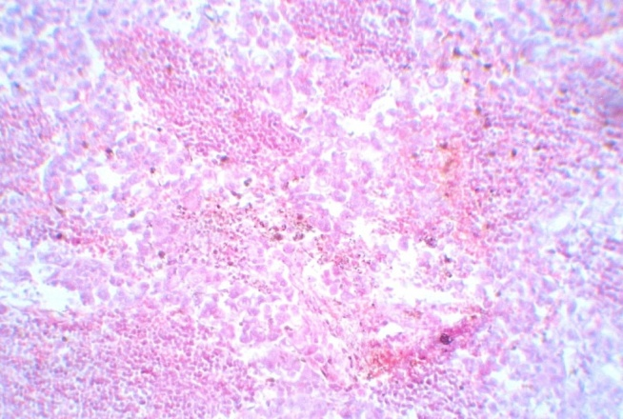

Рисунок 2 – Надпочечник – некроз
Окраска гематоксилином и эозином. Увеличение: окуляр – 20, объектив – 8

Свиньи, в отличие от других животных, обладают относительно плохой адаптационной способностью, несовершенством адаптивной системы, компенсацией чего является многоплодие. Одно из отрицательных проявлений ухудшения показателей адаптации – возрастание у некоторых специализированных пород и в отдельных стадах стресс-чувствительности свиней. Любое необычное для животных воздействие раздражителей из окружающей среды называется стресс-фактором, а состояние, в котором организм находится в процессе адаптации к этому фактору – стрессом. Существует несколько стадий стресса: тревоги, резистентности и истощения.
Некроз надпочечников развивался в стадию истощения, которая наступила при длительном воздействии раздражителя на ослабленный организм, когда защитные силы были уже не способны противостоять вредному влиянию. В итоге угнеталась деятельность надпочечников, резко снижалась устойчивость животного к неблагоприятным воздействиям. В организме были истощены запасы глюкозы и гликогена, возросло количество молочной кислоты, повысилась проницаемость капилляров, нарушился обмен веществ, вследствие чего у животных наблюдался летальный исход.

Выводы
Реализация генетического потенциала зависит от способности адаптации животных. Свиньи обладают плохой адаптационной способностью и из-за этого чаще других животных подвергаются стрессам, которые приводят к некрозу надпочечников и, следовательно, к гибели животных.
В большинстве случаев некроз надпочечников у свиней вызывался стрессом. Некроз надпочечников у поросят наступал ещё в эмбриональном периоде как следствие стресса супоросной свиноматки.

Библиография
1. Астахова, Д. А. Гемодинамические расстройства у поросят при колибактериозе и их коррекция: автореф. дис. на соиск. уч. ст. канд. вет. наук. / Д. А. Астахова. – Новочеркасск, 2010 г.
2. Клейменова, Н. В. Гистохимические методы исследования тканей животных / Н. В. Клейменова, И. С. Клейменов; м-лы III Междунар. Интернет-конф. «Инновационные фундаментальные и прикладные исследования в области химии – сельскохозяйственному производству». – Орел. – 2010. – С. 91-93.
3. Клеймёнова, Н. В. Функциональная морфология слизистой оболочки желудка свиней / Н. В. Клеймёнова, Н. П. Кучук // Сетевой научный журнал Орел ГАУ. – № 1(1), Ноябрь 2013 г. – С. 25-26.
4. Клейменова, Н. В. Патоморфология надпочечных желез у новорожденных поросят при колибактериозе / Н. В. Клейменова, Т. В. Смагина, Н. П. Кучук; м-лы Междунар. науч.-практ. конф. «Инновационное развитие современной науки». – Уфа. – 2014 г.

